在课本例题中找雏形 于中考试题中谋拓展

课本中的例题与习题，都是通过筛选的题目的精华，在解题的思路和方法上具有典型性和代表性，在由知识转化为能力的过程中具有示范性和启发性．它们的解题方法和结论本身都具有广泛迁移的可能．近几年的中考题有许多植根于现行教材，在课本中寻找命题的生长点．因此，重视课本典型例习题的研究，用好、用活课本十分重要．下面以人教版八年级上册数学教材第十二章《轴对称》中一道例题来看这样一类试题。

例题再现：如图，要在燃气管道ｌ上修建一个泵站，分别向两镇供气。泵站修在管道的什么地方，可使所用的输气管线最短？你可以在l上找几个点试一试，能发现什么规律？
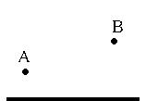
此题就是利用对称作点B的对称点Bˊ，连接A Bˊ，再找到A Bˊ与l的交点即可。因为是典型的例题，解题过程就不在详述，我们把这类题不妨称为“建泵站问题”（有的教材上也叫“马饮水问题”）。以此题为命题的根源，在中考试题中屡见不鲜，下面就结合近两年中的部分地市的中考题，谈谈这类问题。

1．（2010年鄂州）如图，正方形OABC的边长为6，点A、C分别在x轴、y轴的正半轴上，点D(2，0)在OA上，P是OB上一动点，则PA＋PD的最小值为（ ）
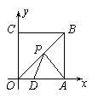
A．2 B． C．4 D．6
考点：正方形的性质；轴对称的性质；
两点之间线段最短；勾股定理等。
专题：计算题。
分析：根据正方形的对称性，连接CP，
当点P移动到CD与OB的交点处时PA+PD最小，即求CD的长。
解答：连接CP，由正方形的对称性可知PA=PC，
∴PA＋PD=PC＋PD
∴当点C、P、D在一条线上时PC＋PD最小
连接CD,可知OD=2，OC=6，由勾股定理的CD=2
∴选A
点评：本题主要考察了正方形具有对称性，关键是找出什么时候PA＋PD的值最小。

2、（2010年滨州市）如图，等边△ABC的边长为6，AD是边BC上的中线，M是AD上的动点，E是边AC上的一点，若AE=2，EM+CM的最小值为________。
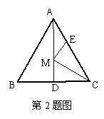
考点：等边三角形的性质；轴对称的性质；
两点之间线段最短；勾股定理等。
专题：计算题。
分析：点E关于AD的对称点在AB上，再过点C作AB得垂线，构造直角三角形，利用勾股定理来解。
解答：作点E关于AD的对称点F在AB上，作CH⊥AB于点H，
可知AF=AE=2，AH=AB=3，
∴HF=1，可求CH=3
∴由勾股定理得CF=2，故填2。
点评：关键是通过轴对称把直线同侧的点转化为异侧的点。
3． (2010年东营市) 如图，已知二次函数的图象与坐标轴交于点A（-1， 0）和点B（0，-5）．
（1）求该二次函数的解析式；
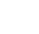
（2）已知该函数图象的对称轴上存在一点P，使得△ABP的周长最小．请求出点P的坐标．

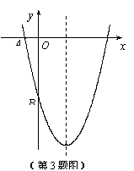
考点：二次函数解析式；一次函数解析式；二元一次方程组；轴对称的性质；勾股定理；两点之间线段最短等。
专题：函数综合题。
解答：（1）根据题意，得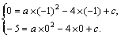
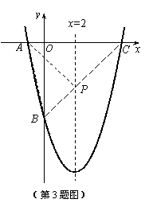
解得 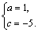
∴二次函数的表达式为．
（2）令y=0，得二次函数的图象与x轴的另一个交点坐标C（5, 0）.
由于P是对称轴上一点，
连结AB，由于，
要使△ABP的周长最小，只要最小.
由于点A与点C关于对称轴对称，连结BC交对称轴于点P，则= BP+PC =BC，根据两点之间，线段最短，可得的最小值为BC.
因而BC与对称轴的交点P就是所求的点.
设直线BC的解析式为，根据题意，可得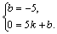解得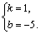
所以直线BC的解析式为.……………………9分
因此直线BC与对称轴的交点坐标是方程组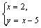的解，解得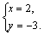
所求的点P的坐标为（2，-3）.

4. （2011年菏泽市）如图，抛物线y＝x²＋bx－2与x轴交于A，B两点，与y轴交于C点，且A(－1，0)．
（1）求抛物线的解析式及顶点D的坐标；
（2）判断的形状，证明你的结论；
（3）点是x轴上的一个动点，当MC＋MD的值最小时，求m的值．
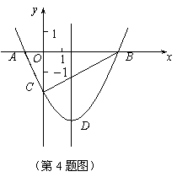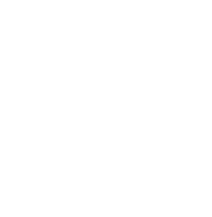

解答：（1）把点A(－1，0)的坐标代入抛物线的解析式y＝x²＋bx－2，整理后解得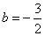，
所以抛物线的解析式为 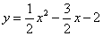． 顶点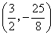．
（2）．，，．
是直角三角形．
（3）作出点关于轴的对称点，则，．连接交轴于点，
根据轴对称性及两点之间线段最短可知，的值最小．
设抛物线的对称轴交轴于点．．
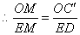．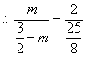．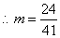．
方法点拨：此类试题往往以角、三角形、菱形、矩形、正方形、梯形、圆、坐标轴、抛物线等为背景，但都有一个“轴对称性”的图形共同点，解题时只有从变化的背景中提取出“建泵站问题”的数学模型，再通过找定直线的对称点把同侧线段和转换为异侧线段和，利用“两点之间线段最短”，实现“折”转“直”即可解决。有时问题是求三角形周长或四边形周长的最小值，一般此时会含有定长的线段，依然可以转化为“建泵站问题”。

下面再给一些练习题：

1、如图，菱形ABCD中，∠BAD=60⁰，M是AB的中点，P是对角线AC上的一个动点，若PM+PB的最小值是3，则AB长为________.
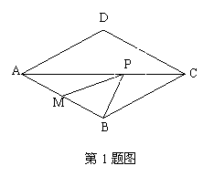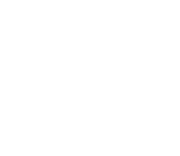
2、如图，⊙O的半径为2，点A，B，C在⊙O上，OA⊥OB,∠AOC=60⁰，P是OB上一动点，PA+PC的最小值为________。
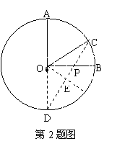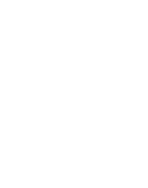
3．在正方形ABCD中，点E是BC上的一定点，且BE=10，EC=14，点P是BD上的一动点，则PE+PC的最小值是 ．
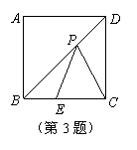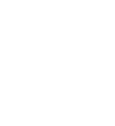
4、（2010济宁市）如图，正比例函数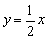的图象与反比例函数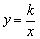在第一象限的图象交于点，过点作轴的垂线，垂足为，已知的面积为1.
（1）求反比例函数的解析式；
（2）如果为反比例函数在第一象限图象上的点（点与点不重合），且点的横坐标为1，在轴上求一点，使最小.
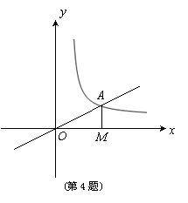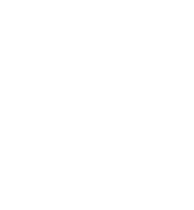
5、（2011济宁市）去冬今春，济宁市遭遇了200年不遇的大旱，某乡镇为了解决抗旱问题，要在某河道建一座水泵站，分别向河的同一侧张村A和李村B送水。经实地勘查后，工程人员设计图纸时，以河道上的大桥O为坐标原点，以河道所在的直线为x轴建立直角坐标系（如图）。两村的坐标分别为A（2，3），B（12，7）。
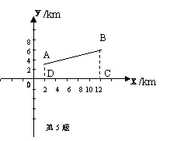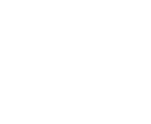
(1)、若从节约经费考虑，水泵站建在距离大桥O多远的
地方可使所用输水管道最短？
(2)、（略）

练习题参考答案：
1、2；2、3；3、26；
4、（1）反比例函数的解析式为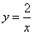.（2）(2) 由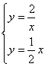 得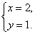 ∴为（，）.
设点关于轴的对称点为，则点的坐标为（，）.
令直线的解析式为.
∵为（，）∴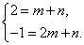∴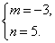
∴的解析式为.
当时，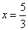.∴点为（，）.
5、解：（1）作点B关于x轴的对成点E，连接AE，则点E为（12，-7）
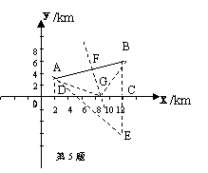
设直线AE的函数关系式为y=kx+b,则
2k+b=3
12k+b=-7

解得 k=-1
b=5
当y=0时， x=5
所以，水泵站建在距离大桥5千米的地方，可使所用输水管道最短。

教材是《课标》的载体，是课程目标和课程内容的具体化，是教与学的主要依据。中考数学试题大多来源于课本或从课本的基本要求出发加以拓宽，延伸和改造，所以在日常的教学中，教师不要盲目的甩开教材，滥用其他资料，而应高度重视课本上的一些典型例题和它们的解法，即“通用方法”的教学，在此基础上，还要充分引申、挖掘其蕴涵的深层潜力，做到“一题多解”、“一题多变”、“多题同法”，融会贯通，这样学生才会得心应手，才能有效地提高数学成绩。

